# دليل لمراقبة الطيور في البيئة القريبة

1. **تحديد والتعرف على الطيور حسب لمظهر::**

من أجل التعرف على الطيور ، يجب أن نعرف بنية وخصائص أجسامها وتحديد الصفات البارزة فيها:

الحجم والشكل واللون. يمكننا استخدام شكل المنقار وحجمه ، مناطق الجسم ذات اللون البارز (الساقين والرأس والعنق والبطن والظهر). استخدم الرسم المرفق أدناه.

أحد الطرق الفعالة للتعرف على الطيور هو معرف الطيور.

انظر إلى 2-3 معرف للطيور أو مرشد الطيور واطلع على المعلومات المقدمة لك في كلرمنها : اسم الأنواع بلغة أو لغتين ، أو اسم العائلة ، أو الصورة ، أو رابط الصوت ، أو معلومات حول البيئة الحياتية وموعد تواجدها في بلادنا.

**ارشادات:**

1. انظر إلى الطائر وابحث عن علامات التعريف البارزة: الحجم، الذيل، اللون، مزيج الألوان.
2. تتبع موقع نشاط الطائر - على الأرض، في الأدغال، في المسطح المائي، على العشب.3
3. ابحث عن الطائر :[دليل الطيور البرية في محيط الانسان حسب الحجم - بالعبرية والإنجليزية والعربية.](https://www.yardbirds.org.il/userfiles/files/A4_MAGDIR%20ZIPORIM_2014(1).pdf)
4. إذا لم تتعرف عليه فاستخدم بطاقات المعلومات [في موقع المركز لرعاية الطيور البرية في ساحة البيت](http://www.yardbirds.org.il/birds)
5. لتخصص إضافي في تعريف الطيور – استخدم معرف طيور إسرائيل أو استعن بخبير طيور

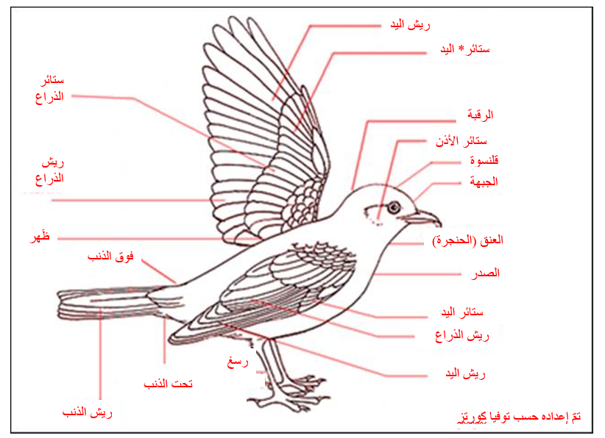

1. **التعرف على الطيور عن طريق الصوت**
2. حافظ على الهدوء وتحقق مما إذا كنت تسمع أصوات الطيور؟

هل الأصوات قريبة أم بعيدة؟

هل يصدر الصوت من نفس الطائر ام من طيور مختلفة ؟

هل هناك علاقة بين الطيور؟ الطائر "أ" يصدر صوتا - هل يرد عليه الطائر "ب"؟

هل يمكنك تقليد صوت أحد الطيور التي سمعتها؟

حاول تسجيل الأصوات التي تسمعها على هاتفك أو أي جهاز آخر.

1. **حاول أن تتبع الأصوات لتكتشف أماكن تواجدها.**

**ناقش مع أصدقائك:**

1. ماذا نتعلم من هذه الاصوات؟
2. ما الذي يميز الاصوات؟ كيف يمكنك وصفهم؟ غناء ، صراخ ، أخرى ..
3. إلى أي مدى يمكن استخدام الأصوات لتحديد مواقع الطيور والتعرف عليها؟
4. استخدم تطبيق التعرف على الصوت وتدرب على التعرف على الأصوات

**التوثيق والتقرير - عرض النتائج:**

1. كم عدد الطيور التي تمكنت من اكتشافها بمساعدة الأصوات؟
2. ماذا تعلمت من الأصوات التي سمعتها؟
3. كم عدد الطيور التي تمكنت من التعرف عليها؟
4. قم بصياغة توصيات لزملائك في الفصل تساعدهم على اكتشاف الطيور بمساعدة الأصوات.

**للتمرن في المنزل: تدرب على التعرف على الأصوات باستخدام الباركود أو الروابط:**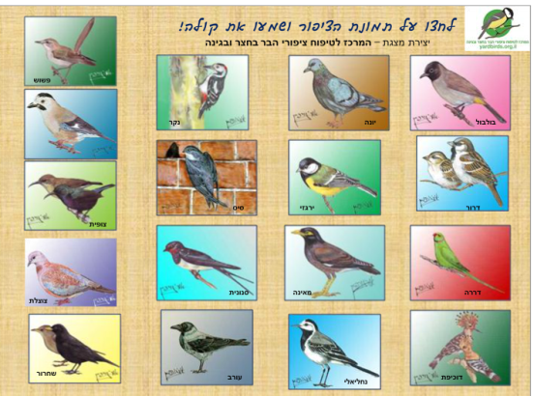

[أصوات الطيور في المركز لرعاية الطيور البرية في الفناء والمنزل](https://www.yardbirds.org.il/birds_sounds)

[مسابقة التعرف على أصوات الطيور](http://www.yardbirdsil.info/quiz/quiz3/birds%20voice.htm)